
INFORME TÉCNICO DE FISCALIZACIÓN AMBIENTAL

Programa de Cumplimiento

ESCUELA DE CONDUCTORES BELFER

DFZ-2019-2338-IX-PC

 | Nombre | Firma
Aprobado | LUIS MUÑOZ F.
Elaborado | MIGUEL MORALES L.

CONTENIDO

1 RESUMEN 2
2 IDENTIFICACIÓN DE LA UNIDAD FISCALIZABLE. 3
3 INSTRUMENTOS DE CARÁCTER AMBIENTAL FISCALIZADOS. 4
4 REVISIÓN DOCUMENTAL. 6
5 EVALUACIÓN DEL PLAN DE ACCIONES Y METAS CONTENIDO EN EL PROGRAMA DE CUMPLIMIENTO. 7
6 CONCLUSIONES 11
7 ANEXOS 11

- RESUMEN

El presente documento da cuenta de los resultados de la actividad de fiscalización ambiental efectuada el día 1 de agosto de 2019 (ver acta de inspección ambiental en Anexo 1) y examen de la información, realizado por la Superintendencia del Medio Ambiente (SMA), a la unidad fiscalizable “Escuela de Conductores Belfer”, ubicado en calle Andrés Bello N° 537, ciudad de Temuco, región de La Araucanía, en el marco del Programa de Cumplimiento aprobado a través de la Resolución Exenta N° 2/Rol F-036-2019 de esta Superintendencia (ver en Anexo 2).

Los objetivos específicos del programa consisten básicamente en subsanar los hechos que fueron considerados como constitutivos de infracción en la correspondiente formulación de cargos del procedimiento sancionatorio (ver Formulación de Cargos en Anexo 3). Dichas infracciones son: utilización al momento de la inspección ambiental de un calefactor a leña en un establecimiento comercial ubicado dentro de una zona declarada como saturada. Las acciones y metas establecidas en el Programa de Cumplimiento tuvieron como objetivo corregir las materias ambientales que mostraron infracciones a la normativa.
Como conclusión se informa que el titular del proyecto ha cumplido con las metas y acciones comprometidas en el respectivo Programa de Cumplimiento del titular de la unidad fiscalizable “Escuela de Conductores Belfer”, aprobado por la Res. Ex. N° 2/Rol F-036-2019 de la SMA (ver Reporte Final y acciones 1, 2 y 3 en Anexo 5).

- IDENTIFICACIÓN DE LA UNIDAD FISCALIZABLE.

Antecedentes Generales.

Identificación de la actividad, proyecto o fuente fiscalizada:
Escuela de Conductores BELFER
Región:  La Araucanía | Ubicación de la actividad, proyecto o fuente fiscalizada:  Andrés Bello N°537, comuna de Temuco, región de La Araucanía.
Provincia:
Cautín
Comuna:
Temuco
Titular de la actividad, proyecto o fuente fiscalizada:  Belfer Capacitaciones SpA | RUT o RUN:  76.105.667-0
Domicilio Titular:  Andrés Bello N° 537, comuna de Temuco, región de La Araucanía. | Correo electrónico:  gerencia@belfer.cl
Teléfono:
452405331
Identificación del Representante Legal:  Jorge Marcelo Bachler Vienne | RUT o RUN:  ---
Domicilio Representante Legal:  Andrés Bello N° 537, comuna de Temuco, región de La Araucanía. | Correo electrónico:  gerencia@belfer.cl
Teléfono:
452405331
Fase de la actividad, proyecto o fuente fiscalizada:
Operación

- INSTRUMENTOS DE CARÁCTER AMBIENTAL FISCALIZADOS.

Identificación de Instrumentos de Carácter Ambiental fiscalizados.

N° | Tipo de instrumento | N°/  Descripción | Fecha | Comisión/ Institución | Título | Comentarios
1 | PDC | R.E. N°2/Rol F-036-2019 | 03 de octubre del 2019 | SMA | Aprueba Programa de Cumplimiento y suspende procedimiento administrativo sancionatorio en contra de Sociedad BELFER Capacitaciones SpA. | PDC finalizado.

- ANTECEDENTES DE LA ACTIVIDAD DE FISCALIZACIÓN.

Aspectos relativos a la ejecución de la Inspección Ambiental.

Ejecución de la inspección.

Existió oposición al ingreso: No. | Existió auxilio de fuerza pública: No.
Existió colaboración por parte de los fiscalizados: Si. | Existió trato respetuoso y deferente: Si.
Observaciones: Acta de inspección ambiental en Anexo 1.

    - Detalle del Recorrido de la Inspección.

Día 1 de agosto del 2020.

N° de estación | Nombre/ Descripción de estación
1 | Oficina Administrativa

Ubicación unidad fiscalizable.

Figura 1. Ubicación UF “Escuela de conductores BELFER”, en calle Andrés Bello N° 537, ciudad de Temuco, región de La Araucanía (Fuente: Google Earth, 2020).

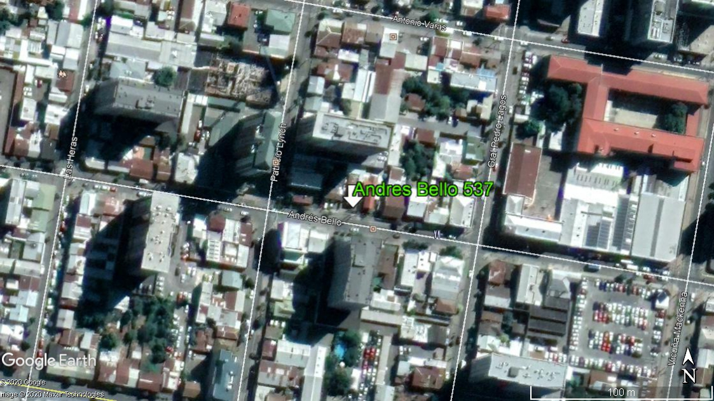

- REVISIÓN DOCUMENTAL.

Documentos Revisados.

N° | Nombre del documento revisado | Origen/ Fuente documento | Observaciones
1 | Comprobantes de Validación y de envío del Programa de Cumplimiento. | Sistema de Seguimiento Programa de Cumplimiento (SPDC). | Corresponden a los comprobantes electrónicos generados por el sistema digital (ver en Anexo 4).
2 | Reporte Final del plan de acciones del programa de cumplimiento (reportes de accione 1, 2 y 3 del PDC). | Sistema de Seguimiento Programa de Cumplimiento (SPDC). | Corresponde al reporte final con las acciones comprometidas en el PDC (ver en Anexo 5).

- EVALUACIÓN DEL PLAN DE ACCIONES Y METAS CONTENIDO EN EL PROGRAMA DE CUMPLIMIENTO.

Afectaciones Ambientales.

Hechos, actos y omisiones que constituyen la infracción:
Utilización, con fecha 3 de septiembre de 2018, de un calefactor a leña en un establecimiento comercial ubicado dentro de una zona declarada como saturada.
Normativa pertinente:
Artículo 24° D.S. N°8/2015.
A partir del 1° enero de 2016, se prohíbe el uso de calefactores a leña en los establecimientos comerciales y de servicio, ubicados en la zona saturada, así como también en cualquier establecimiento u oficina cuyo destino no sea habitacional
Descripción de los efectos producidos por la infracción:
La contribución de un calefactor a leña es marginal en relación con el catálogo total de fuentes contaminantes.
N° | Acción | Tipo de Acción | Plazo de ejecución | Medios de verificación | Resultados de la Fiscalización
1 | Retiro definitivo del calefactor que utiliza combustible no autorizado. | Ejecutada | 11 de diciembre de 2019. | Fotografías adjuntas al PDC. | De acuerdo al examen de la información de los antecedentes cargados por el titular, asociado al reporte de la Acción N°1, se verifica y acredita el cumplimiento de esta acción (dentro de plazo), y se concluye que el titular realizó el retiro del artefacto a leña (ver Anexo 3 y fotografías 1 y 2 del presente informe).
2 | Cargar en el SPDC el Programa de Cumplimiento aprobado por la SMA. Para dar cumplimiento a dicha carga, se solicitará la clave para acceder al sistema, en el plazo de 5 días hábiles contados desde la notificación de la resolución que apruebe el PdC, de conformidad a lo establecido en la Res. Ex. N° 116/2018 de la Superintendencia. | Ejecutada | 11 de diciembre de 2019. | Esta acción no requiere un reporte medio de verificación especifico, ya que, una vez ingresado el reporte final, se conservará el comprobante electrónico generado por el sistema digital del SPDC. | Se acredita y concluye que el titular realiza dentro de plazo la carga al SPDC del programa de cumplimiento aprobado por la SMA (ver comprobantes de envío de reporte final en Anexo 4 y Anexo 5 del presente informe).
3 | Cargar en el portal SPDC de la SMA, en un único reporte final, todos los medios de verificación comprometidos para acreditar la ejecución de las acciones comprendidas en el PdC, de conformidad a lo establecido en la Res. Ex. N° 116/2018 de la Superintendencia. | Ejecutada | 11 de diciembre de 2019. | Esta acción no requiere un reporte medio de verificación especifico, ya que, una vez ingresado el reporte final, se conservará el comprobante electrónico generado por el sistema digital del SPDC. | Se acredita que el titular carga en un único reporte final, todos los medios de verificación comprometidos para acreditar la ejecución de las acciones comprendidas en el PDC, de conformidad a lo establecido en la Resolución Exenta N° 116/2018 de la Superintendencia.

Registros
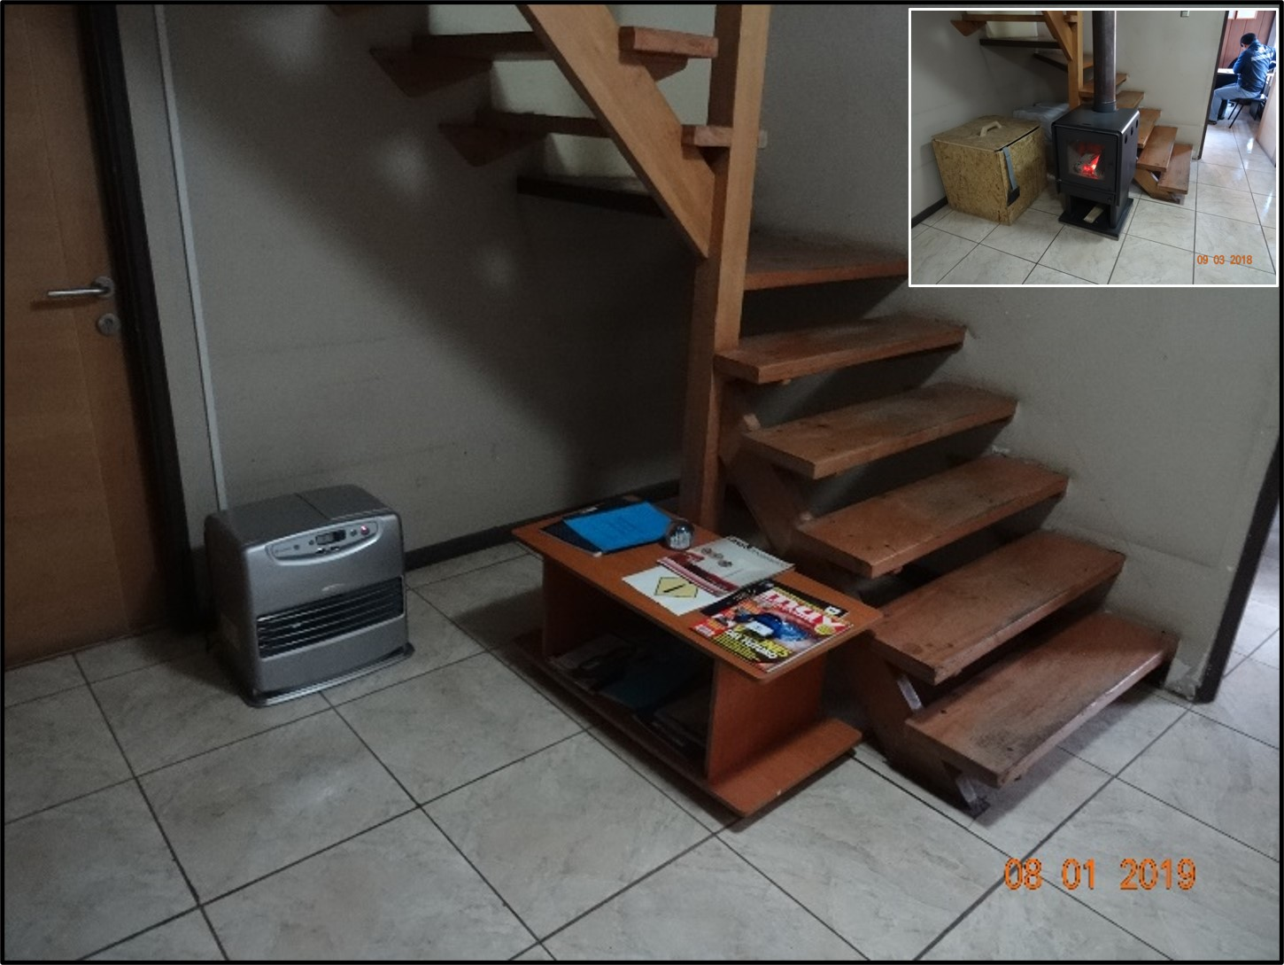
Fotografía 1. | Fecha: ---
Descripción del medio de prueba: En la fotografía se observa el “Antes” (03-09-2018) y el “Después” (01-08-2019), del lugar donde se ubicaba el calefactor a leña (estufa a combustión lenta), al interior de la Escuela de Conductores Belfer, y en su reemplazo el titular instala una estufa a parafina marca Mademsa (en recuadro superior derecho se observa el “Antes”).
Registros
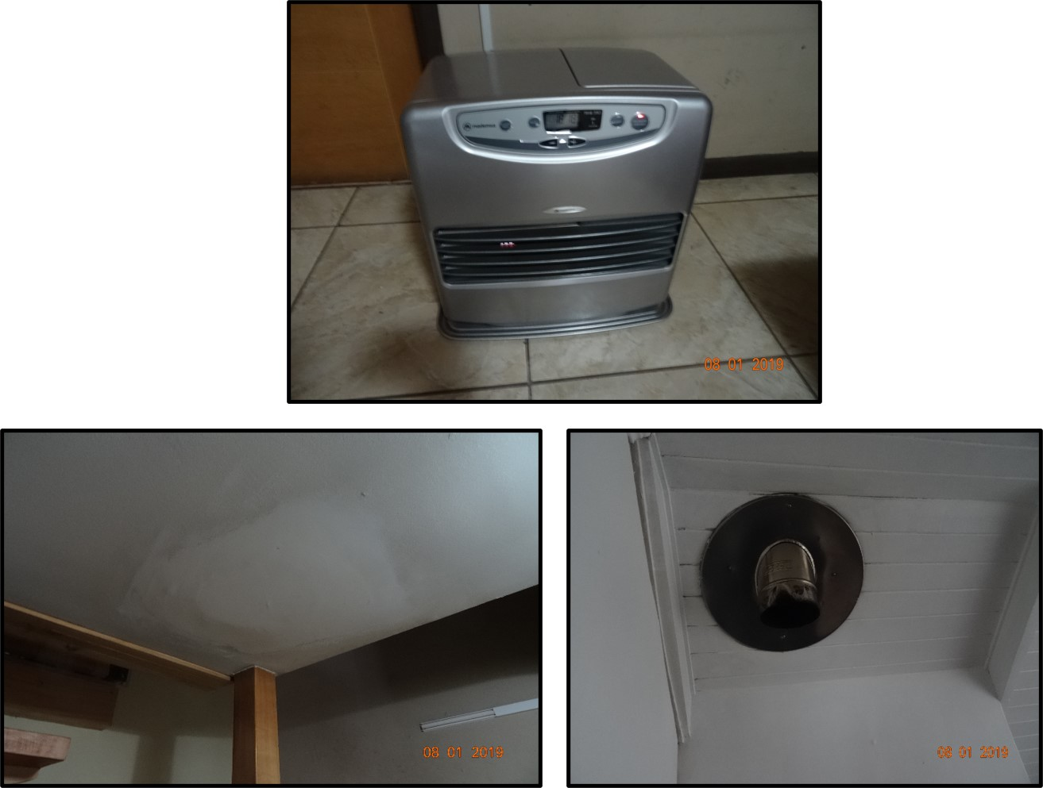
Fotografía 2. | Fecha: 01.08.2019
Descripción del medio de prueba: En la fotografía se observa el nuevo calefactor instalado por el titular. Además, se muestran dos imágenes más con el punto de salida del antiguo cañón del calefactor a leña, en el primer y segundo piso de la oficina respectivamente, donde se constata que ya no existe el calefactor a leña, todo sellado y desconectado.

- CONCLUSIONES

Se puede indicar que las acciones y metas establecidas en el Programa de Cumplimiento presentado por Belfer Capacitaciones SpA, aprobado mediante R.E N°2/Rol F-036-2019, de fecha 3 de octubre de 2019, se encuentran concluidas y ejecutadas conforme en su totalidad.

- ANEXOS

N° Anexo | Nombre Anexo
1 | Acta de IA Escuela de Conductores BELFER de fecha 01.08.2019.
2 | Res. Ex. N° 2/ Rol F-036-2019_Aprueba PDC.
3 | Formulación de Cargos.
4 | Comprobantes de validación y envío del Programa de Cumplimiento.
5 | Reporte Final y acciones 1, 2 y 3 del PDC Aprobado.

